Taller en Sala No. 5
Backtracking con Grafos

En la vida real (y en los videojuegos), coloreamiento de grafos se utiliza para encontrar el mínimo número de cámaras de seguridad para vigilar un espacio determinado. Tomado: www.ijcit.org/ijcit_papers/vol3no2/IJCIT-130101.pdf

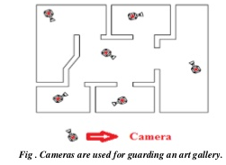

Para resolver en parejas.

1. Dado un grafo no dirigido y un número m, determine si el grafo puede ser coloreado con como máximo m colores, de manera que dos nodos adyacentes nunca tengan el mismo color. En este contexto colorear un grafo significa asignarle un color a cada nodo. Resuelva el problema utilizando backtracking.

A manera de ejemplo, el siguiente grafo es coloreable con m = 3 colores:

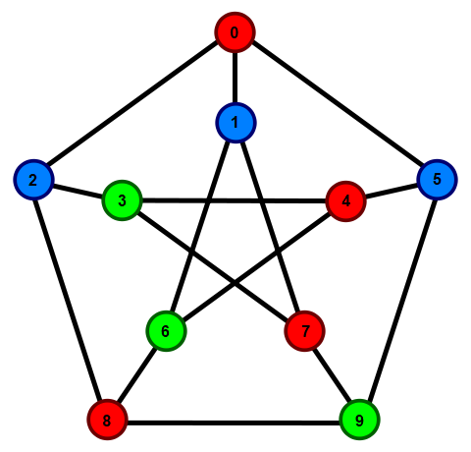

public static boolean mColoring(Digraph g, int m) {
// complete...
}

Pista: Para cada nodo intente con todos los colores, y elija uno si este no presenta conflicto con el de sus nodos adyacentes.

Para esto le recomendamos crear dos funciones:

- Una para saber si hay conflicto o no si decidimos colorear de cierto color c al vértice v:

private static boolean isSafe(Digraph g, int v, int[] colors, int c) {
// complete...
}
- Otra para probar con todos los vértices:
private static boolean mColoring(Digraph g, int v, int[] colors, int m) {
// complete...
}

